Задание для обучающихся с применением дистанционных образовательных технологий и электронного обучения
Дата: 28.04.2020г.
Группа А-18
Учебная дисциплина История казачества
Преподаватель Киселева Елена Евгеньевна
Тема занятия Разработка генеалогического древа, изучение истории рода
Форма Практическое занятие

Цель:
1.Изучение истории совей семьи, формирование уважительного отношения к прошлому и предкам.
2. Получения навыков поиска информации, работы на ПК.

Пояснение: Ранее вам было дано задание собрать информацию о своих родственниках, сейчас необходимо ее систематизировать и представить в виде генеалогического древа.

Содержание задания:
- Ознакомиться с предлагаемым теоретическим материалов по теме, ознакомьтесь с предложенными ссылками (приложение А).
- Тщательное опросите родственников и проведите анализ семейного архива;
- Поищите упоминания фамилий родственников в истории края, газетах.
- Составьте собственное генеалогическое древо на основе собранных данных, используйте примеры из приложения Б или подберите свой вариант.
- Привяжите каждого члена древа к определенному этапу истории.
Порядок оформления:
- Составить генеалогическое древо не менее трех поколений.
- Описать в древе годы жизни предка, профессия, кем работал, по желанию добавить приложение с интересным случаем из жизни предка.
- Оформить на листе формата А2 (можно это сделать в электронном варианте или в виде презентации) свое генеалогическое древо.
- Подготовить выступление о своем древе, выступление должно быть рассчитано на 4-5 минут. В докладе описать каждого члена генеалогического древа в применительно к определенному этапу истории Отечества.
- Работы выслать преподавателю на адрес электронной почты или WhatsApp.

ПРИЛОЖЕНИЕ А

Объект изучения генеалогии – исторические источники, содержащие информацию о родственных и свойственных, кровных и формальных связях людей. Предмет дисциплины – эти родственные и свойственные связи. Благодаря генеалогии происходит родовая и в значительной мере – социальная самоидентификация человека. Генеалогия – одна из наук, которой присущ отчётливо выраженный историко-антропологический характер, поскольку генеалогия занимается изучением человека, его места в обществе, родственными связями, историей родов и социальных групп. Генеалогия тесно связана с физической и структурной антропологией, исторической психологией, демографией, этнографией, генетикой и другими областями знания.
Задачи генеалогии как научной дисциплины определяются предметом её изучения. В практическом плане основной задачей генеалогии является построение родословной какого-либо рода или лица на основании анализа генеалогических сведений, почерпнутых из разнообразных исторических источников.
Теоретическими задачами генеалогии являются: определение места и значения данного рода в историческом процессе, выявление культурной среды определённого социального слоя в той или иной исторический период, анализ генеалогических сведений для решения антропологических, этнографических, демографических и иных научных проблем, выявление определённых генетических закономерностей (последние задачи носят более специальный характер и относятся скорее к кругу задач дисциплин естественнонаучного плана). Цели генеалогии как учебной дисциплины состоят также в том, чтобы дать представление о развитии генеалогии как исторической науки, знания о системах генеалогии разных стран и народов, выявить место, роль и значение генеалогии.
Известная уже многим народам древнего мира, генеалогия лишь с конца Средних веков принимает точные формы. Сильный толчок в этом направлении дали ей рыцарские ордена. У древних генеалогов состояла обыкновенно лишь в перечислении отцов, от предка до того лица, для которого выводилось родословие; крайне редко к именам отцов присоединяли имена их жен и еще некоторые краткие сведения. Когда же образовались рыцарские ордена, и от поступающего в них потребовались доказательства дворянского происхождения, то генеал. сведения начали принимать условную форму, получившую название генеалогического дерева (древа).
Генеалогическое древо составлялось таким образом: рисовали дерево, на стволе которого у корня помещали герб лица вступавшего в орден; ствол делился на две главные ветви, на которых помещали: на правой герб отца, а на левой герб матери. Каждая из главных ветвей снова делилась на две меньшие ветви, на которых помещались гербы деда и бабки с отцовской и материнской стороны и т. д. Обыкновенно для вступления в орден требовалось восемь гербов с каждой стороны (считая и герб вступавшего), реже - 16. Подобные же доказательства дворянства требовались впоследствии для принятия молодых девушек на воспитание в монастыри и т. п. В XVII в. требовались, как документы, подтверждающие генеалогическое древо, брачный договор и духовное завещание предков каждого колена. Мало-помалу к изображениям гербов стали прибавлять сведения о рождении, смерти, браке и т. п., а затем начали уменьшать изображение герба и даже совсем не помещать его, заменяя разными сведениями.
Таким образом, генеалогическое древо обратилось в ряд имен и получило название генеалогической таблицы. Вскоре порядок составления таблицы изменился: вместо того, чтобы начинать его снизу, т. е. с лица, для которого она составлялась, стали писать вверху таблицы родоначальника или старшего предка, от которого и вели роспись. Так как женскую линию проследить было чрезвычайно трудно, то при составлении таблиц стали помещать лишь лиц принадлежащих к данному роду или фамилии. Дети в таблице соединяются с родителями прямою чертою, а между собою - скобкою. Справа всех мужских имен помещается кружок, а женских - квадрат (в западноевропейских генеалогиях иногда встречаются и другие условные знаки).
Табличный способ, удобный по своей наглядности, занимает очень много места, и кроме того сведения о каждом лице могут быть лишь чрезвычайно краткими. Поэтому теперь обыкновенно означают каждое лицо номером, начиная с родоначальника. Значение генеалогии заключается в тех услугах, который она иногда оказывает истории.
Многие генеалоги были, однако, вовлечены в грубые, а часто и в умышленные ошибки, желанием разных лиц считаться потомками знаменитых и славных предков. Родословия, особенно в конце XVII-го, XVIII-м и в начале ХIХ-го ст., часто составлялись без всяких документальных данных, на основания спорных или ложных преданий. Лишь в последнее время генеалогия начинает мало по-малу отбрасывать все недостоверное, хотя бы и правдоподобное.
Во Франции, где генеалогия впервые появилась в Средние века, она дала целый ряд деятелей: Гозье, СенМарт, Дю-Шене, Шиффле, Лабурер. Мальи, Женульяк; в последнее время генеалогия получила большое развитие и в Германии (Эртель, Гопфель, Фойгтель, Гебгард и др.). У нас лишь за последнее время генеалогия получила некоторое развитие, и в настоящее время имеется целый ряд работ русских генеалогов: Барсукова, Бранденбурга, Руммеля, Селифонтова, Петрова, Милорадовича и др. П. ф.-Винклер."
Генеалогия, как знание родства, появилась вместе с человеческим обществом и живет на всех этапах его развития. В современных зарубежных энциклопедических словарях статья "Генеалогия" начинается с библейского ветхозаветного раздела. Библия рассказывает о происхождении и родстве всех многочисленных народов.
Образование единого Русского государства требует юридического закрепления отношений между родами правящего класса. В сороковые годы XVI века появляются первые родословные книги, составленные в Разрядном приказе, ведавшим назначениями на военную службу. При Петре I была создана Герольдмейстерская контора. Меняя названия, она просуществовала при Сенате до 1917 года. Именно здесь официально утверждалось происхождение семей, велись генеалогические документы, которые начинали высоко цениться в обществе.
Генеалогия веками вырабатывала нормы оформления сведений о родстве в виде различных таблиц, росписей, досье, карточек. Устанавливались четкие правила заполнения этих документов: графика, символика, нумерация и так далее. Благодаря унифицированной системе знаков, своеобразному языку генеалогии, независимо от того, где составлен генеалогический справочник, прочесть его могут практически везде.

Полезные ссылки:

- http://www.russian-family.ru/genealogiya-dlya-vseh.-posobiya-i-knigi.html
- http://www.1archive-online.com/index.html
- http://familytree.narod.ru/useful/libr/gen/index.html
ПРИЛОЖЕНИЕ Б

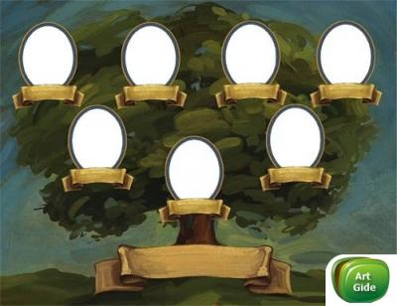
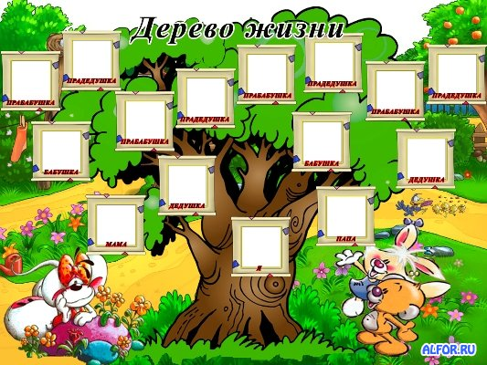

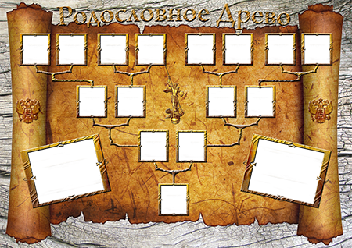

Срок выполнения задания 30.04.2020.
Получатель отчета. Выполненные задания высылаем в WhatsApp (+79089007321), электронная почта ee_h@mail.ru

